* **Athena**
  + Là service cho phép query data trực tiếp trên các data source (VD: S3, database, ElastiCache, …) sử dụng standard SQL syntax
  + Đặc điểm
    - Serverless

Không phải setup hay quản lý gì cả

* + - Run read-only query in parallel
    - Có thể query trên nhiều source khác nhau
      * Data trong source có thể là unstructured, Semi-structured, Structured data
      * VD: CSV, JSON, text, columnar data formats (VD: Apache Parquet, Apache ORC)
    - Ưu điểm hơn S3-Select, có thể tạo bảng, tạo câu query phức tạp
  + Usecase
    - Thường sử dụng để query trên file log lưu trên S3
    - Generate report lưu trong S3

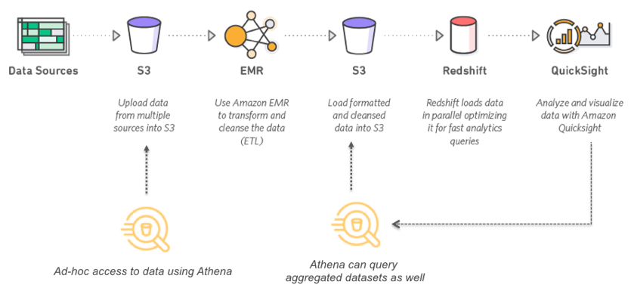

* + Price
    - Chỉ thanh toán query run trên request
    - <https://aws.amazon.com/athena/pricing/>

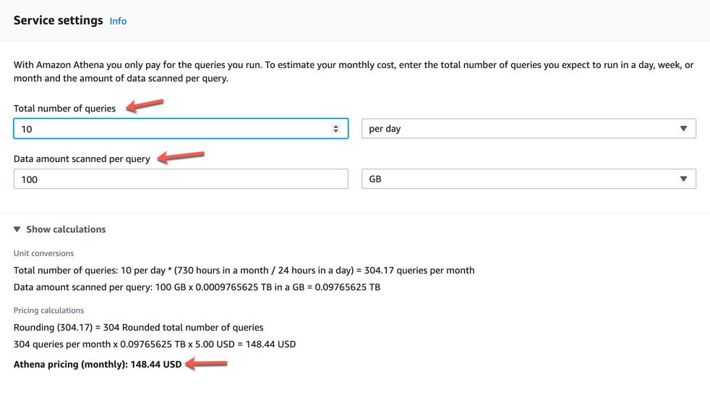

* **Flow**



* **Các thành phần**
  + **Data source**
    - Có thể query trên nhiều source khác nhau, nằm trên nhiều account khác nhau
    - Query dựa trên metadata (data catalog, metastore) của các source
    - Bao gồm:
      * S3 Bucket
      * RDS: MySQL, PostgreSQL, SQL Server
      * NoSQL: DynamoDB
      * DataWarehouse: RedShift
      * ElastiCache: Redis
      * CloudWatch
      * Custom data source thông qua Lambda function
    - Data có thể có nhiều format: CSV, JSON, text, columnar data formats (VD: Apache Parquet, Apache ORC), …
    - Đính kèm IAM Role để có thể truy cập source
  + **Database, Table, View, Column**
    - Data source có thể tổ chức dưới dạng database bao gồm: table, view, column, …

(Giống như gom data từ nhiều source và tổ chức lại dưới dạng table)

* + - Không hỗ trợ store procedure
    - Tạo table thông qua nhiều cách
      * S3 bucket
      * Glue Crawler / Apache Hive metastore
        + Crawl data từ S3, JDBC, DynamoDB, MongoDB, … thành table
        + Có thể setup schedule
      * Từ SQL table
        + Tạo từ các lệnh DDL SQL
      * Tự viết command

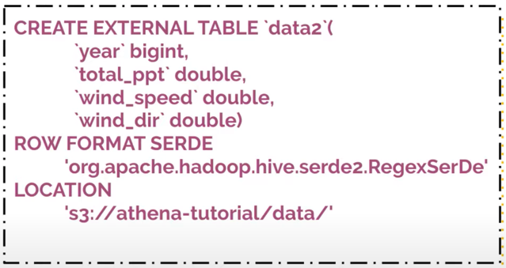

* + **Workgroup**
    - Để phân tách các user, team, application, workload
    - Có thể set limit query cho mỗi workgroup
  + **Query Editor**
    - Query result location
      * Nơi lưu result & Metadata của query
      * Có thể encrypt
    - Run read-only query in parallel

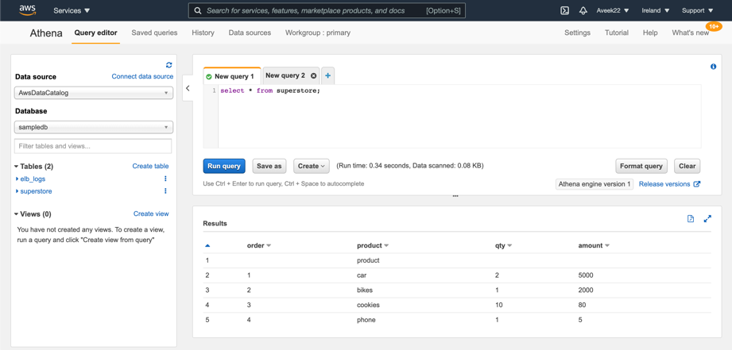

* **Config**
  + Setup
    - S3 + Glue + Athena

<https://www.youtube.com/watch?v=M5ptG0YaqAs>

<https://www.youtube.com/watch?v=8VOf1PUFE0I>

* + - S3 Bucket

<https://www.youtube.com/watch?v=Dmw7HOOmiJQ>

* **Reference**

<https://docs.aws.amazon.com/athena/latest/ug/what-is.html>